Plani ditor
Lënda: Gjuhë shqipe
Klasa: II-3
Kohëzgjatja e orës: 40 min.
Njësia mësimore: Dallojmë foljen
- Rezultatet e të nxënit: Në fund të orës mësimore, nxënësit do të jenë në gjendje të:
- Dallojnë foljen si fjalë që kryejn veprim
-Gjejnë folje me anë të pyetjes –C’bën?
-Formojnë fjali duke përshtatur emrin me folje
- Qëllimi i të nxënit: Të mësojmë si të dallojmë foljen
Materialet dhe burimet e nevojshme për mësimdhënie:
- Libri , fletorja , lapsi , goma , fleta te bardha etj.
Përshtatja me nevojat e nxënësve:
- Aktivitete që mundësojnë përfshirjen e të gjithë nxënësve
Konteksti (procedurat e mësimdhënies) dhe plani i vlerësimit
Struktura e orës | Teknikat mësimore | Koha
Evokim | Stuhi mendimesh | 10’
Realizim kuptimi | Punë e drejtuar | 15’
Reflektim | Alfabeti i njëpasnjëshëm | 15’
- Evokim: Stuhi mendimesh
Fillimisht pyes nxënësit: - C’veprime bëni gjatë ditës?

- Shkruani fjali me njërën nga fjalët që tregojnë veprim p.sh.
- Unë zgjohem në ora 8.00.
- Unë laj fytyrën dhe dhëmbët
- Unë ha mëngjes
- Pastaj shkoj në shkollë.

- Realizim i kuptimit: Punë e drejtuar

Ne sot do të mësojmë për fjalët që tregojnë veprime.
Hapen librat fq. 44 dhe lexohen fjalitë e tekstit, përkufizimi për foljen
Fjalët që tregojnë veprimet që bëjnë njerëzit, kafshët, sendet quhen folje. Ato mund të gjenden me pyetjen Ç’bën?
- Kriteret e suksesit (përcaktohen së bashku me nxënësit)
- Vendosni foljet në vendet që mungojnë
- Nënvizo foljen duke bërë pyetje
- Plotëso Alfabetin e njëpasnjëshëm me folje (vlerësim: Informata kthyese)
Në ushtrimin 2- nxënësit nënvizojnë foljet në tekst. Babai i dha Ermirit një kuti me vegla pune. Djali e mori kutinë me gëzim. Aty gjeti një sharrë të vogël dore dhe një çekiç.

- Reflektim: Alfabeti i njëpasnjëshëm
Nxënësit ndahen në katër grupe dhe çdo grup ka fletën e rendit alfabetik. Nxënësit do të plotësojnë alfabetin e njëpasnjëshëm me folje. Lexohen foljet e plotësuara.Shpallet fitues grupi që ka plotësuar më shpejtë dhe më saktë.
- Vlerësim i nxënësve (Informata kthyese me shkrim )

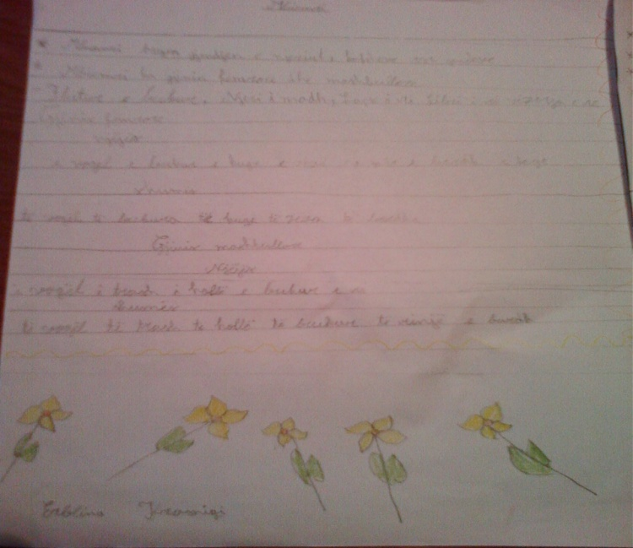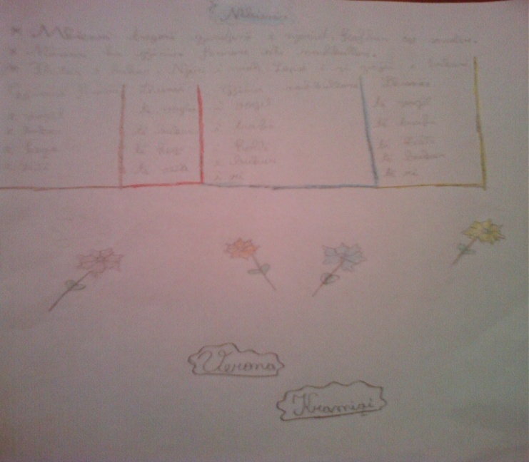
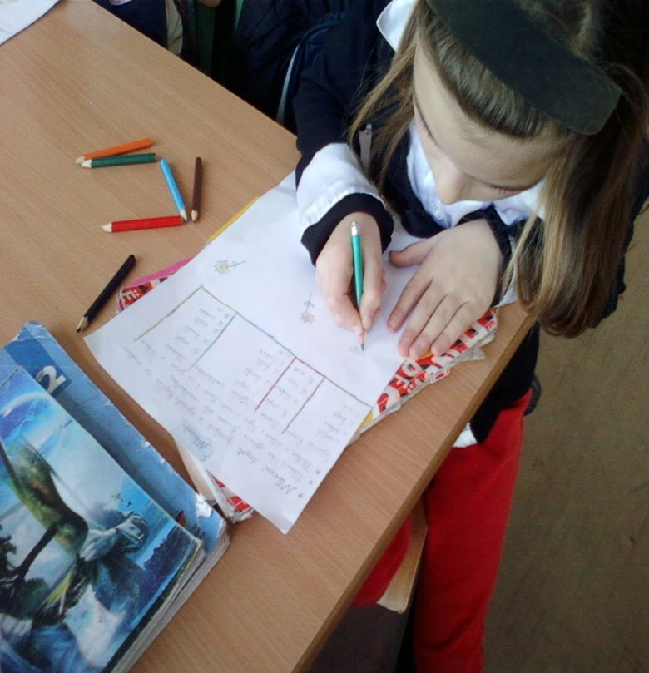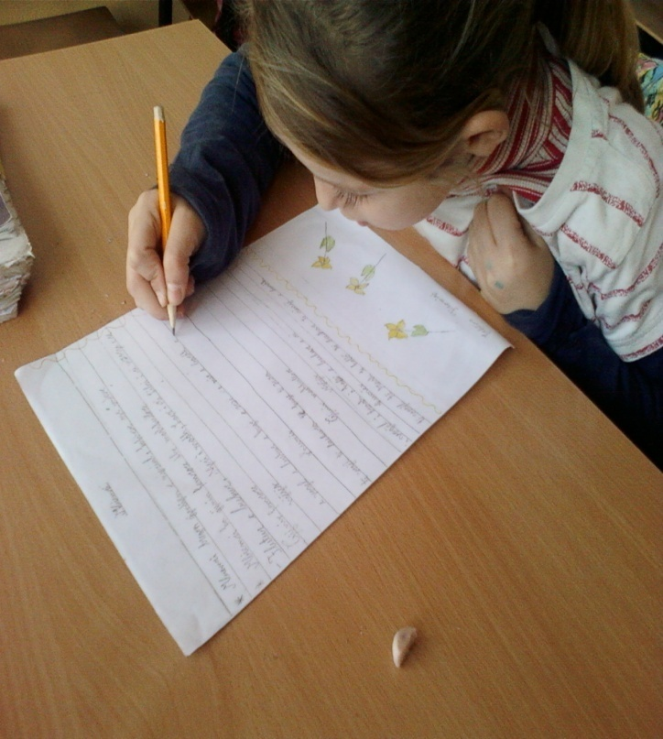

Plani ditor
Lënda: Gjuhë shqipe
Njësia mësimore: Gruaja dhe pula
Fusha mësimore: Leximi dhe komentimi
Klasa: II-3
Kohëzgjatja e orës: 40 min.
- Rezultatet e të nxënit:
Në fund të orës mësimore, nxënësit do të jenë në gjendje të:
- Gjejnë kuptimin e mësimit
- Shqiptojnë bukurë fjalitë gjatë leximit
- Arrijnë te porosia e tregimit
- Qëllimi i të nxënit:
Nxënësit të dinë të lexojnë dhe tregojnë njësinë mësiomore si dhe të flasin për porosinë e tregimit.
Materialet dhe burimet e nevojshme për mësimdhënie / aktivitete
- Libri , fletorja
Përshtatja me nevojat e nxënësve:
- Punë individuale dhe grupore që përfshihen krejt nxënësit

Konteksti (procedurat e mësimdhënies) dhe plani i vlerësimit

Struktura e orës | Teknikat mësimore | Koha
Evokim | Diskutim | 10’
Realizim kuptimi | Leximi i tregimit | 20’
Reflektim | Shqyrtim i përbashkët | 10’

- Evokim: Diskutim
Me nxënësit fillimisht do të diskutojmë për kafshët dhe shpendët shtëpiake dhe për kujdesin ndaj tyre. Dhe bashkarishtë do të kalojmë nëtemë të cilën do ta lexojmë një apo dy herë në bazë të asaj do të caktojmë kriteret e suksesit.

- Realizim i kuptimit: Leximi i tregimit
Materialin e paraparë do ta lexojnë nxënësit me radhë dhe do të mundohen të gjejnë luptimin e asaj që është paraparë (pra do të mundohen që t’i përmbushin kriteret). Duke iu pëgjigjur kritereve nxënësit do të shkruajnë në letër bashkarisht në grupet tëcilat janë të caktuara.

- Reflektim: Shqyrtim i përbashkët

Një nga nxënësit e zgjedhurë nga vet grupi do të referonë (flasë) për punën e grupit ndërsa shokët e klasës do ta vlerësojnë me anë të ngritjes së ngjyrave të semaforit. Më pas disa nga nxënësit e grupeve tjera do të flasinë për grupinë se sa i kanë përmbushurë kriteret e kërkuara.

- Vetëvlerësimi:
Ora mësimore ka qenë atraktive, ka shkuarë shtu siç është paraparë, vetëm se në këtë orë nuk është dashtë të ketë kohë të ndarë aq shumë për fazën e parë (Evokim).

Plani ditor
Lënda: Gjuhë shqipe
Njësia mësimore: Së shpejti festat e marsit
Fusha mësimore: Komunikim dhe shprehje
Klasa: II-3
Kohëzgjatja e orës: 40 min.
- Rezultatet e të nxënit:
Në fund të orës mësimore, nxënësit do të jenë në gjendje të:
- Gjejnë cilat janë festat e marsit
- Ndajnë festat sipas rëndësisë
- Tregojnë ndonjë informatë të mëhershme për ndojnë festë
- Qëllimi i të nxënit:
Nxënësit do të dinë të tregojnë për festen si dhe të kenë shprehje të qarta gjatë komunikimit
Materialet dhe burimet e nevojshme për mësimdhënie / aktivitete
- Tabela, libri , fletorja, material ilustrues.
Përshtatja me nevojat e nxënësve:
- Punë grupore aktivitete për tërë klasën

Konteksti (procedurat e mësimdhënies) dhe plani i vlerësimit

Struktura e orës | Teknikat mësimore | Koha
Evokim | Bashkëbisedim mbi temën | 10’
Realizim kuptimi | Punë e drejtuarë / Shkruajmë | 15’
Reflektim | Shqyrtim i punës në grupe | 15’

- Evokim: Bashkëbisedim mbi temën
Bashkëbisedojmë për festat me nxënësit dhe iu japim informacione duke i kompletuarë gjatë bashkëbisedimit dhe me anë të asaj që bisedojmë arrijmë të nxjerrim kriteret për punën e mëtejme që nxënëxit do ta zhvillojnë.
Kriteret e suksesit:
- Të shkruajmë për festat e marsit
- Të përdorim 3 – 5 paragrafe gjatë shkrimit
- Të bëhet formulimi dhe lidhja në mes paragrafeve.

- Realizim i kuptimit: Punë e drejtuarë / Shkruajmë
Nxënësit do të bashkëbisedojnë se çfarë do të punojnë, pra në dyshe, do të caktojnë titullin e esesë dhe në këtë do të ndahen nxënësit në dyshe për të bërë vlerësimin e punimit të shokut sipas kritereve të cekaura nga vetë nxënësit.

- Reflektim: Shqyrtim i punës në grupe
Nxënësit do të zgjedhinë vetë punimin për të cilin do të diskutojnë se sa i ka përmbushë kriteret ku do të referojnë vetë nxënësit për punën e tyre.

- Vetëvlerësimi:
Kjo orë ka qenë e mirë përgjithësishtë mangësia ka qenë tek etapa e dytë e orës koha është dashurë të jetë më gjatë. Vlerësimi i ndërsjell i nxënësve ka qenë shumë i frytshëm sepse përveç kritereve që kanë qenë nxënësit kanë cek edhe elemente të tjera si shkrimin.

Plani ditor
Lënda: Matematikë
Njësia mësimore: Simetria ndaj drejtëzës së simetrisë
Fusha mësimore: Njohja dhe hulumtimi
Klasa: II-2
- Rezultatet e të nxënit: Në fund të orës mësimore nxënësit të jenë në gjendje të :
- Identifikojnë simetrinë
- Strukturojë simetrinë
- Ndaj në mënyrë simetrike objektet ekzistuese (objektet në klasë dhe përditshmëri)
- Krahasojnë objektet simetrike dhe ato josimetrike.
- Qëllimi i të nxënit:
Nxënësit do të dijnë ç’është simetria dhe mënyrën se si strukturohet simetria.
Materialet dhe burimet e nevojshme për mësimdhënie:
- Teksti, pasqyra,lapsi, gërshër
Përshtatja me nevoja të nxënësve:
- Angazhimi i të gjithë nxënëse në punën e paraparë në mënyrë individuale dhe grupore.

Konteksti : Modifikimi i simetrisë përmes shembujve (letër me ngjyrë)

Struktura e orës | Teknikat mësimore | Koha
Evokim | Lapsat në mes (pyetje për njohuritë e mëparshme) | 10’
Realizim kuptimi | Paraqitja e materialit(të nxënit në bashkëpunim) | 15’
Reflektim | Ditari dy pjesësh | 15’

- Evokim: Lapsat në mes (pyetje për njohuritë e mëparshme)
Duke u mundurë të gjejmë se sa njohuri kanë nxënësit për temën do iu kërkojmë që të hedhin lapsat në mes dhe lapsi që do të zgjedhet do të flas nxënësi lapsi i të cilit është, do të tegoj atë që di për simetrin. Do të marrim 3-4 mendime nga nxënësit dhe do të paraqesim temën si dhe kriteret.
- Sot do të mësojmë për simetrinë ndaj drejtëzës.
Bashkë me nxënësit do të përcaktojmë
Kriteret e suksesit:
- Gjej së paku tri figura simetrike
- Vizato së paku tri drejtëza të simetrisë
- Respekto largësinë nga drejtëza për të vizatuar figurat
- Trego 2 shkronja të alfabetit tonë që kanë simetri
- Të lidhim me përditshmërinë dhe të gjejmë forma të ndryshme simetrike

- Realizim kuptimi: Paraqitja e materialit(të nxënit në bashkëpunim)
Në tabelë do të ekspozojmë disa punime të punuara më parë që më pas do ti ndajmë me drejtëzë simetrike. Duke bashkëbiseduarë do të fillojmë të tregojmë se çfarë qenka simetri dhe kush quhet drejtëzë simetrike. Më pas në tabelë do të vizatojmë edhe figura të tjera për të cilat nxënësit do të tregojnë (gjejnë) se ku duhet vendosurë drejtëza simetrike. P.sh. :

- Reflektim: Ditari dy pjesësh
Nxënësit do të marrinë nga një fletë në të cilën do të punojnë figura simetrike në njërën anë dhe figura josimetrike në anën tjetër. nx nxënësit do të vlerësojnë punën e shokut me anë të ngjyrave të semaforit.
figurat simetrike figurat josimetrike

- Vetëvlerësimi: Ka qenë një orë atraktive për nxënësit dhe mjaftë e frytshme.

Plani ditor
Lënda: Matematikë
Njësia mësimore: Shumëzimi me faktorin 2
Klasa: II-3
- Rezultatet e të nxënit: Në fund të orës mësimore nxënësit të jenë në gjendje të :
- Dallojnë kufizat e shumëzimit (Faktorin e parë, faktorin e dytë, prodhimin)
-Gjejnë prodhimin me një faktor 2 në rresht e në shtyllë
- Qëllimi i të nxënit: Të mësojmë si të shumëzojmë me faktorin 2
Materialet dhe burimet e nevojshme për mësimdhënie:
- Teksti, petëza (kokrra misri)
Përshtatja me nevoja të nxënësve:
- Aktivitet që ka të bëj me rreshtimin dhe grumbullimin e elementeve
Konteksti : Shumëzojmë duke shfrytëzuar mbledhjen e përsëritur me petëza (kokrra misri)

Struktura e orës | Teknikat mësimore | Koha
Evokim | Dskutim i njohurive paraprake | 10’
Realizim kuptimi | Vëzhgo dhe plotëso | 20’
Reflektim | Imagjinatë e drejtuar | 10’

- Evokim: Diskuto për njohuritë paraprake
Nxënësit formojnë me gjëra të ndryshme 3 grupe me nga 2 element..Pyes nxënësit :
- Sa elemente nxorët gjithsej? (3 dyshe =6 elemente ose 2+2+2=6 apo 2x3=6
5 dyshe =10 elemente ose 2+2+2+2+2=10 apo 2x5=10
- Sot do të mësojmë shumëzimin me faktorin 2
Bashkë me nxënësit përcaktojmë:

Kriteret e suksesit:
- Gjejë sa elemente janë në cdo drejtkëndësh
- Njehsoni dhe shkruani prodhimet e faktorëve
- Zbulo prodhimin në rresht dhe në shtyllë
- Imagjino dhe plotëso (Vlerësim i nx.PNP)

Nxënësit vëzhgojnë figurën dhe gjejnë sa mbathje ka gjithsej. Ata njihen edhe me kufizat e shumëzimit

- Reflektim: Imagjinatë e drejtur
Detyrë për vlerësim :
- Sa këmbë kanë dy lepuj? 2x4=8 (këmbë)
- Sa këmbë ka një lepur?
- Sa këmbë kanë 5 fëmijë? 5x2=10(këmbë)
- Sa këmbë ka një fëmijë?
Detyrë shtëpie: Detyra 3,4
